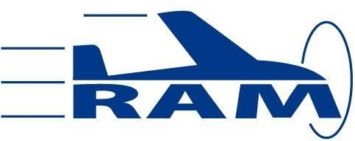

Le 26/02/2025

Objet : budget estimatif organisation SAPA R.A.M 07/09/2025

- Achats de nourriture pour pilotes et accompagnateurs = 550 euros
- Achats de boissons = 250 euros
- Location de matériel = 350 euros
- Total frais = 1150 euros

- Perte envisagée si mauvaise météo = 1150 euros.

-

-

